PORTADA.

TEMA: grafiti.

INSTITUCION: colegio de bachilleres del estado de Jalisco. Plantel 8 COBAEJ.

INTEGRANTES: Jehsua Trinidad Garza, Guillermo Gutiérrez Quiroz.

PROFESOR: Antonio MeléndezRubalcaba

T/m

Grado 6”B
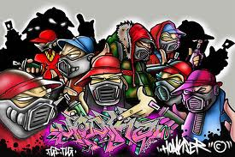

Índice.
Portada……………………………………………………….1
Índice………………………………………………………….2
Introducción…………………………………………………..3
Carta descriptiva…………………………………………......4
Contexto………………………………………………………5
Justificación………………………………………………….6
Marca teórico…………………………………………………7
Hipótesis………………………………………………………10
Imágenes………………………………………………………9
Marco empírico( encuestas)……………………………….14
Tabulación…………………………………………………….34
Graficas………………………………………………………35
Análisis de encuestas……………………………………….38
Entrevistas……………………………………………………,39
Análisis de entrevistas………………………………………49
Diario de campo………………………………………………50
Cuadro de referencia……………………………………….....60
Conclusiones…………………………………………………62
Bibliografía……………………………………………………63

INTRODUCCION
El tema del grafiti es un tema polémico en los días de hoy por lo cual conlleva una introducción a este tema en el cual y por qué los jóvenes de hoy se interesan mucho por el grafiti y no piensan en las consecuencias que ocasionan y por qué representan los grafitis y se expresan en forma de arte urbano
EN ESTE TRABAJO VEREMOS LO QUE REPRESENTA EL GRAFFITI, EXPLICAREMOS LOS FACTORES CAUSANTES DE ESTE PROBLEMA, SUS CONSECUENCIS, CAUSAS, LOS PROBLEMAS QUE SE TIENE EN LA COMUNIDAD ACAUSA DEL GRAFITI, Y TAMBIEN VEREMOS ALGUNAS OPINIONES SOBRE DE ESTE TEMA

CARTA DESCRIPTIVA.
- Problema: GRAFFITI.
- Objeto de estudio: ADOLESENTES.
¿Enqué o qué?Se pretende identificarlas edades de adolescentes que hacen el grafiti.
- Objeto de investigación: nos enfocamos en buscar las razones que conlleva a la hora de hacer un grafiti, los problemas que contrae al realizarlo y en lo que se basan en hacer el grafiti
- ¿Que seseo lograr? El porque los adolecentes actúan de esta manera y por qué tienen esta actividad de el grafiti y el por que lo hacen.
- Preguntas exploratorias al estudiar:

PREGUNTAS:
¿Que es el graffiti?

¿Por qué hacen el grafiti?

¿Que es lo que representan el graffiti?

¿Lugares donde se presentan el graffiti?

¿En que se basan para ser su graffiti?

¿Quien los orillo hacer su graffiti?

¿Que sienten al haber el graffiti?

¿El graffiti será un arte?

¿Cuanto cuesta elaborar un grafiti?

¿Es un delito un grafiti?

CONTEXTO.
Este contexto se lleva en san José del quince en el municipio del salto Jalisco, según cifras los habitantes son alrededor de 70 a 75 mil. los servicios con lo que cuenta son agua potable, teléfono, electricidad y drenaje, las actividades productivas son una unidad deportiva, dos campos de básquetbol, y las costumbres que tienen son la siguientes fiestas navideñas y fiestas patronales, sus calles son en su mayoría de terracería y en su minoría son de empedrado, zampeado y pavimento, las casas son de ladrillo en proceso de construcción y otras están terminadas, las familias que habitan allí son modestas de pocos recursos también habitan muchas mamas solteras.

JUSTIFICASION.
Este tema lo escogimos por que se presenta bastante en los jóvenes, ya que en todas las partes podemos encontrar un grafiti, y lo cual en nuestra comunidad se presenta mucho que es en san José del quince, el grafiti se presenta bastante

MARCOTEORICO.

Antecedentes
Las primeras muestras de pinturas de mural en la época prehistórica, pero la historia de la modalidad del graffiti característica del metro de nueva york se inicia, según el parecer general afínales de año 60 con un joven de Washington llamado Demetria, empezó a escribir su a podo kaki, y números y calle 183 en las paredes , en las marquesinas de los autobuses en lugares públicos sobre todo.
Se tiene conocimiento de que ya los romanos “guarreaban” las paredes y los sitios públicos con profecías y protesta con un incontenible deseo de compartirlas con sus ciudadanos

Definición
“Se llama grafiti (palabra plural tomada del italiano grafiti, grafiare) o pintada a varias formas de inscripción o pintura, generalmente sobre mobiliario urbano. La Real Academia de la lengua española designa como "grafito" una pintada particular, y su plural correspondiente es "grafitos"..
Géneros
Art Graffiti Extraído de la música de las calles americana "hip-hop" de los 70s y 80s. Completamente.
Slogans También llamado "grafiti público", Halley and Young dicen que los slogans parten de la opinión personal a través de la gama de los problemas políticos (preocupaciones ambientales, feminismo, políticas estatales, relaciones internacionales, etc.),pero todos comparten el hecho de querer expresar hacia la audiencia de forma natural, su manera de ver las cosas.
Latinaría También llamado "grafiti privado". Es el tipo de graffiti que es hecho en los baños, es decir, en las paredes, puertas, espejos que se encuentran en los baños. Hay ocasiones que contiene dibujos, palabras, incluyendo poesía o reflexiones personales
Taging
Un tag o tager ("etiqueta") prácticamente es una firma o un acrónimo de una persona o un grupo de personas, generalmente Crews. Para los tags con el nombre de la Crew se suelen utilizar abreviaturas o simplemente las siglas
Grafiti en corteza de árbol
Frecuentemente, las inscripciones en cortezas de árboles se asocian a declaraciones de enamorados, ideologías, aunque pueden transmitir muchos otros mensajes

Causa
La función territorial dentro de las grandes ciudades contribuyen a otras causas, problemas en su familia lo que conlleva juntarse con pandillas y elaborar grafiti.
Consecuencias:
Puede estar penado por la ley, por diferentes formas que desde una multa hasta la prisión por considerar lo actos de vandalismos.
Síntomas: conducta agresiva en la familia, en las calles y rebeldía en todos lugares

Manifestaciones:
Competición con pandillas para ganar territorio

HIPOTESIS

El grafiti algún día se puede establecer como legal
El grafiti puede ser una actividad social común
El graffiti puede ser amparado por la CNDH
El graffiti puede extinguirse
El graffiti puede ser una modalidad de trabajo
El graffiti puede tener un sindicato
El graffiti puede llegar algún día pasar desapercibido
El graffiti puede llegar hacer una actividad económica
El graffiti puede provocar la muerte
El graffiti puede ser más vandalismo en la comunidad

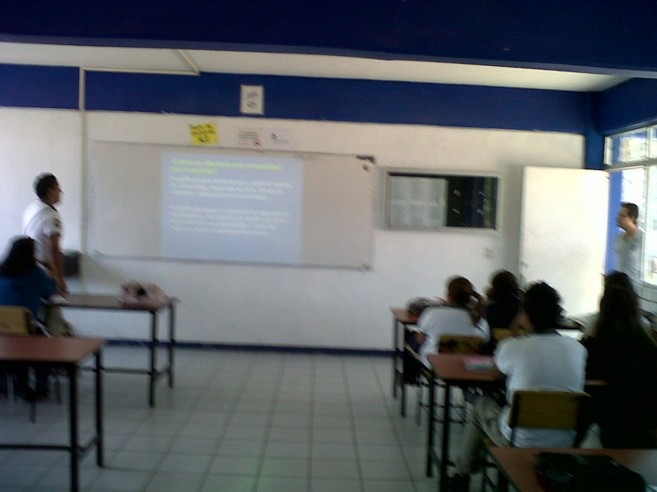

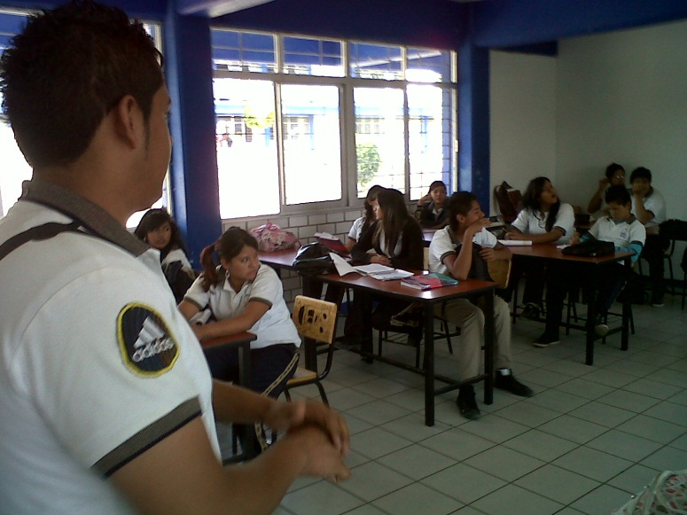
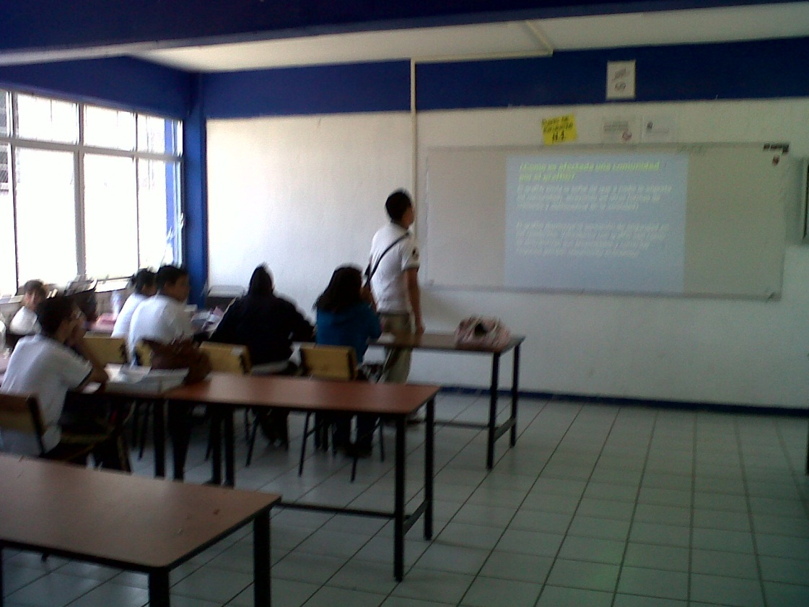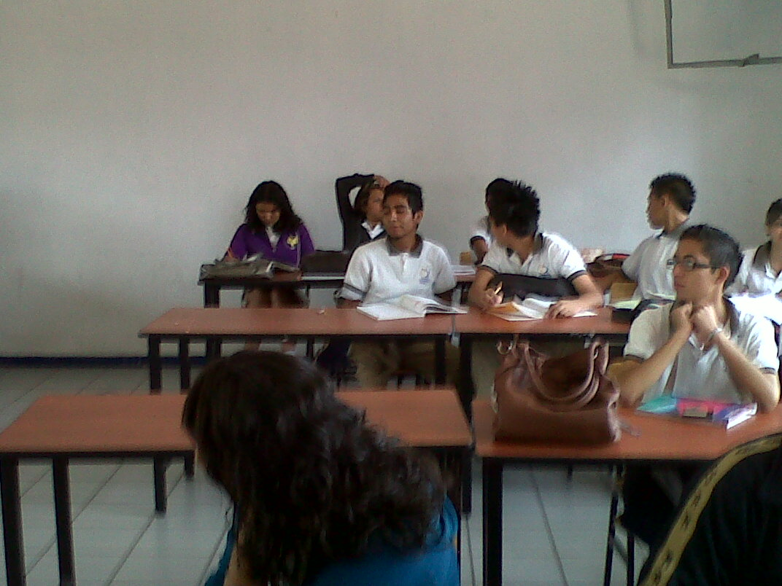

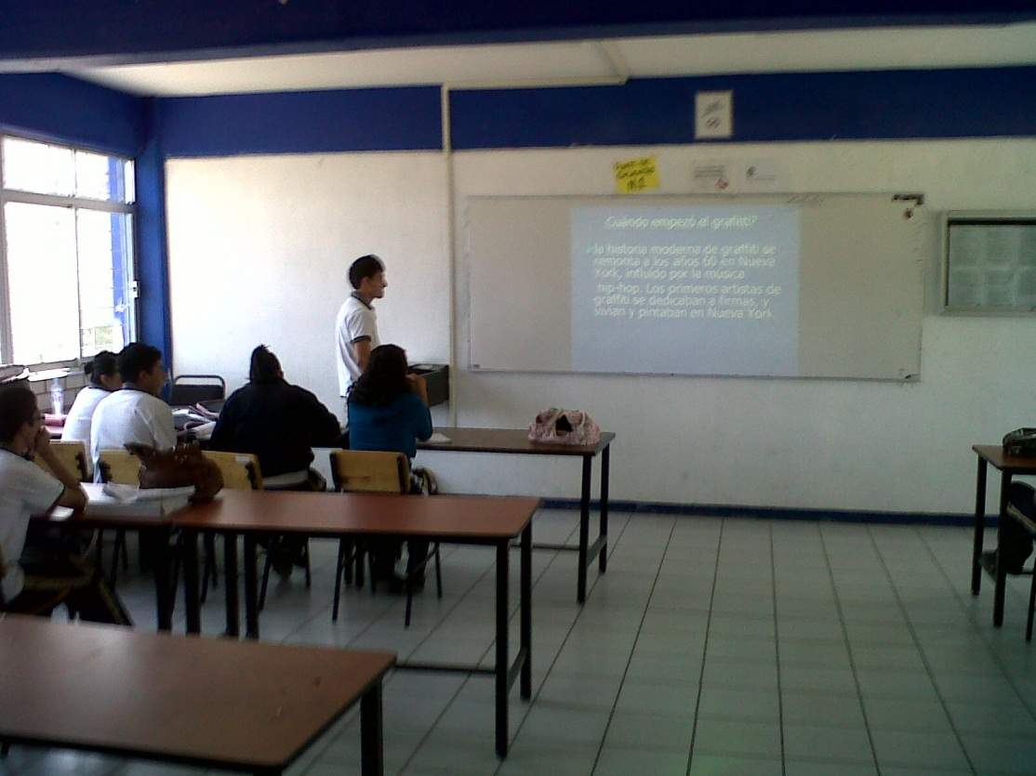

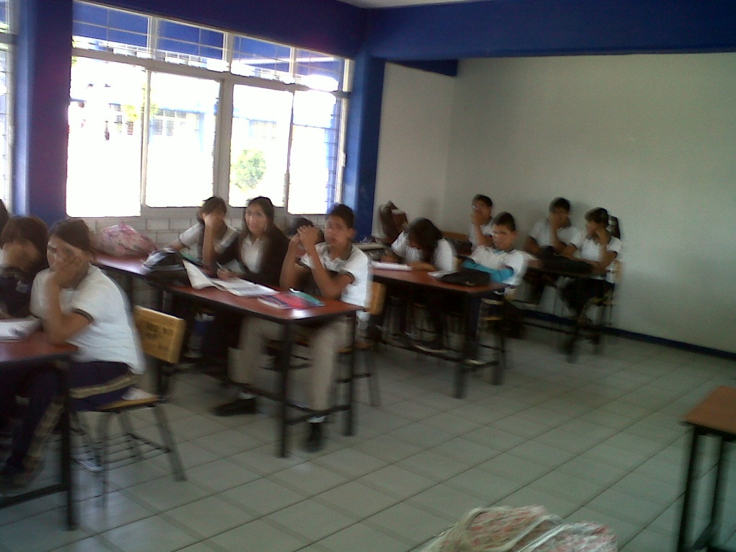

Diseño de escuesta
Nombre:
Edad:
¿Haz grafitiado alguna vez?
A) si
B) no
¿Cuántas veces lo9 haz hecho?
A) 2
B) 3
C) 4
D) mas
¿Cuántas veces te han sorprendido rayando?
A) 3
B) 5
C) 6
D) perdí la cuenta
¿Cuántas veces graffiteas a la semana?
A) 1
B) 2
C) 3
D) toda la semana
¿Que sientes al elaborar tu graffiti?
A) coraje
B) tristeza
C) orgullo
D) placer
¿a los cuantos años empezaste a graffitiar?
A) 10
B) 15
C) 12
D) no me acuerdo
¿En que te vasas para elaborar tu graffiti?
A) en tu banda
B) tu novia
C) tu a podo
D) en mi nombre
¿Como consideras que es tu graffiti?
A) amigable
B) loco
C) chido
D) sin sentido
¿Con cuantos amigos te juntas para grafítica?
A) yo solo
B) 2
C) 3
D) mas
¿Cuánto te cuesta elaborar un graffiti?
A) 20
B) 30
C) 49
D) o más

Diseño de encuesta Frecuencia
Nombre:
Edad:
¿Haz grafitiado alguna vez?
A) si 20 % 100
B) no 0 % 0
¿Cuántas veces lo9 haz hecho?
A) 2 0 %0
B) 3 0 %0
C) 4 2 %10
D) mas 18 %90
¿Cuántas veces te han sorprendido rayando?
A) 3 6 %30
B) 5 2 %10
C) 6 2 %10
D) perdí la cuenta 12 %60
¿Cuántas veces graffiteas a la semana?
A) 1 4 %20
B) 2 4 %20
C) 3 4 %20
D) toda la semana 8 %40
¿Que sientes al elaborar tu grafiti?
A) coraje 8 %40
B) tristeza 0 %0
C) orgullo 6 %30
D) placer 6 %30
¿A los cuantos años empezaste a graffitiar?
A) 10 4 %20
B) 15 0 %0
C) 12 0 %0
D) no me acuerdo 16 %80
¿enque te vasas para elaborar tu grafiti?
A) en tu banda 10 %50
B) tu novia 6 %30
C) tu a podo 4 %20
D) en mi nombre 0 %0
¿Como consideras que es tu grafiti?
A) amigable 4 %20
B) loco 6 %30
C) chido 10 %50
D) sin sentido 0 %0
¿Con cuantos amigos te juntas para grafítica?
A) yo solo 10 %50
B) 2 0 %0
C) 3 4 %20
D) mas 6 %30
¿Cuánto te cuesta elaborar un grafiti?
A) 20 6 %30
B) 30 10 %50
C) 49 2 %10
D) o más 2 %10

Análisis de las encuestas
Al realizar las encuestas con los jóvenes, algunos se negaban y otros con todo gusto querían realizarlas.
Ya terminadas todas las encuestas vimos que los jóvenes que se dedican a graffitear son personas que andancon pandillas o que simplemente lo hacen por aburrides

Entrevistas
Edad: 32 sexo: hombre ocupación: psicólogo
¿Qué opinas del grafiti?
¿Cómo consideras el grafiti?
¿Qué piensas de una persona que hace el grafiti?
¿Por qué crees que elaboran el grafiti?
¿Consideras que el gobierno acepte el grafiti en espacios culturales?
¿Crees que el grafiti afecte a la comunidad? ¿Por qué?
¿Crees que le grafiti se relacione con el pandillerismo? ¿Por qué?
¿Tú aceptas el grafiti? ¿Por qué?
¿Qué reacción tienes al ver a una persona grafiti ando?
¿Cómo consideras a un miembro de tu familia si fuera grafitero?

Análisis de entrevista
En estas entrevista nos dimos cuenta que la gente tiene en mal concepto el problema del grafiti ya que la mayoría de los entrevistados lo consideran como delito, innecesario, torpe y problemático y que claro el causante de que los jóvenes se interesen a este problema es por que andan en pandillerismo

Fecha:21/05/12 |  | Hora: 14:00 pm |  | N° 1
Descripción del contexto:
en un llano baldío un chavo esta va con unos amigos estaba ya el solazo.

Descripción delos hechos:
Está bien apurado porque estaba en pleno día el grafiti era de color negro.

Análisis/interpretación.
Creo que el chavo se sentía contento con lo que estaba asiendo.
Fecha:21/05/12 |  | Hora:18:o0 pm |  | N° 2
Descripción del contexto:
Regresaba de un mandado cuando iba en el camión y mire como asian un grafiti a ladito de un baldío

Descripción delos hechos:
Se efectuaba por la carretera de san Martin de las flores cerca del omnilife el chavo se veía tranquilo

Análisis/interpretación.
Parecía que estaban grafiti ando con brocha, creo que le permitieron rayar.
Fecha:22/05/12 |  | Hora: 15:20pm |  | N° 3
Descripción del contexto:
Afuera de mi casa a lado del el árbol de la calle llegando de la escuela.

Descripción delos hechos:
Con una punta cortaron la conteza del árbol y pusieron un corazón de enamorados el chavo se veía medio enamorados.

Análisis/interpretación.
Se refería a unos vecinos que son novios y rayaron el árbol.
Fecha:28/05/12 |  | Hora: 10:30am |  | N° 4
Descripción del contexto:
En la prepa, en el baño de los hombres a la hora del receso.

Descripción delos hechos:
Entre al baño para lavarme las manos cuando un chavo estaba grafitiando con un plumón la puerta del baño.

Análisis/interpretación.
creo que estaba poniendo el nombre o su apodo.
Fecha: 29/05/12 |  | Hora: 9:22am |  | N° 5
Descripción del contexto:
en el salón de clases ,en la clase del profe Meléndez.

Descripción delos hechos:
El sierra estaba rayando la mochila de un compañero poniendo el nombre de su barrio.

Análisis/interpretación.
Él siempre pone el nombre de su vareo en todas las cosas, se algo distraido
Fecha: 29/05/12 |  | Hora: 16:10pm |  | N° 6
Descripción del contexto:
Yo iba en el camión y vi en la calle dos chavos rayando una propaganda de los partidos políticos.

Descripción delos hechos:
Con latas de pintura negra delinearon el nombre del candidato del partido político, los chavos se veían malosos.

Análisis/interpretación.
Parresia que estaba en contra del partido político parecía que estaba enojado, creo que sufren de este problema.
Fecha: 30/05/12 |  | Hora: 07:35am |  | N° 7
Descripción del contexto:
en un camión dela ruta 275 b

Descripción delos hechos:
estaba un chavo drogadicto, estaba rayando con un plumón de aceite estaba rayando el camión , las bancas en el respaldo.

Análisis/interpretación.
Estaba poniendo puras chingaderas que no se le entendían creo que sufre de este problema.
Fecha: 31/05/12 |  | Hora: 18:21pm |  | N° 8
Descripción del contexto:
En una calle de la colonia rumbo hacia un campo de futbol.

Descripción delos hechos:
Estaban asiendo un grafiti pero legal con permiso del dueño dela barda.

Análisis/interpretación.
Estaban contentos porque lo asian con mucho detalle creo que están relacionado con el grafiti pero legal.
Fecha:01/06/12 |  | Hora: 20:33pm |  | N° 9
Descripción del contexto:
Enfrente de mi casa , hay un baldío , es grande la cual tuvieran el espacio disponible para hacerlo

Descripción delos hechos:
Los chavos llegaron como si nada sin importar la gente que estaba allí , ya terminado el grafiti se fueron como si nada

Análisis/interpretación.
Creo que estos jóvenes tienes estos problemas del grafiti, porque ni siquiera les importo que los miraran
Fecha:02/06/12 |  | Hora: 20:00pm |  | N° 10
Descripción del contexto:
Fue legando a mi casa , unos jóvenes estaban plasmando el grafiti en el árbol del vecino

Descripción delos hechos:
Cuando llegue los chavos estaban rayando el árbol, eran 2 jóvenes creo que estaban poniendo sus placas sobre su barrio

Análisis/interpretación. Estos jóvenes sin duda tienen este problema , creo que no les importa lo que les puedan desir
Cuadro de referencia
hipótesis | encuesta | entrevistas | Diario de campo | observaciones
El grafiti algún día se puede establecer como legal |  |  | En algunos casos eran legales | Creo que es muy difícil realizan un grafiti que sea legal
El grafiti puede ser más vandalismo en la comunidad | Tuvimos encuestas donde este problema se encontraba , se realizaba en pandillerismos |  |  | Creo que esto produce más vandalismo en la comunidad , ya que cada colonia tienen sus propios grafiti lo cual provocarían peleas
El grafiti puede provocar la muerte |  |  |  | Creo que puede pasar siempre y cuando esté relacionado con pandillerismo
El grafiti puede ser una actividad social común |  |  |  | Creo que estaría difícil lograr eso ya que es penado
El grafiti puede ser amparado por la CNDH |  |  |  | Creo que no eso daría problemas en la comunidad

El grafiti puede extinguirse |  |  |  | Creo que este problema nunca acabara , a parte que ya tiene bastante tiempo, esto se ve todo los días
El grafiti puede ser una modalidad de trabajo |  |  | Claro estuvimos observando a gente plasmando lo de las campañas políticas lo cual ya es un trabajo | Claro siempre y cuando no dañen ni una propiedad privada, que este autorizado por el jefe
El grafiti puede tener un sindicato |  |  |  | Creo que no llegamos a esas respuestas
El grafiti puede llegar hacer una actividad económica |  |  | Si hubo ocasiones en que vimos como la gente ganaba dinero con el grafiti , en el caso cuando estaban rotulando en un negocio | Claro hay trabajos donde el grafiti participa
El grafiti puede llegar algún día pasar desapercibido |  |  | Estuvimos viendo que alguna gente veían que los chavos estaban haciendo un grafiti y no provoco ninguna reacción | Creo que se podría dar ya que esto es tan común o en día

Conclusión

Al realizar esta investigación llegamos a las conclusiones de que la mayoría de los jóvenes realizan el grafiti es por causa de pandillerismo, baja autoestima, al no tener nada que hacer, y por qué se identifican por medio de su grafiti o ya sea que por medio de su grafiti los identifiquen

Este problema a ido creciendo atreves de los años, lo cual esto se ha tomado en ocasiones por desapercibido

Bibliografía

http://es.wikipedia.org/wiki/Grafiti
http://www.estudiantes.info/grafitti/historia_graffiti.htm

